Протокол № 45
заседания членов Совета саморегулируемой организации «Союз дорожно- транспортных строителей «СОЮЗДОРСТРОЙ»

г. Москва 4 октября 2017 года

Форма проведения: очная

Присутствовали члены Совета:

Кошкин Альберт Александрович – Председатель совета директоров АО «Сибмост», Хвоинский Леонид Адамович – Генеральный директор «СОЮЗДОРСТРОЙ», Андреев Алексей Владимирович – Генеральный директор ОАО «ДСК «АВТОБАН», Нечаев Александр Федорович – Председатель Совета директоров ООО «Севзапдорстрой», Любимов Игорь Юрьевич – Генеральный директор ООО «СК «Самори», Лилейкин Виктор Васильевич – Генеральный директор ЗАО «Союз-Лес», Данилин Алексей Валерьевич – Генеральный директор ООО «Бест-строй инжиниринг», Вагнер Яков Александрович – Генерального директора ООО «Стройсервис», Власов Владимир Николаевич – Генеральный директор ПАО «МОСТОТРЕСТ», Гордон Семен Лазаревич – Генеральный директор ООО «ЛАГОС», Губин Борис Анатольевич – Представитель ООО Группа компаний «ММ-Строй», Ткаченко Алексей Васильевич - Представитель ООО «Строй Гарант».

Повестка дня:

- Рассмотрение вопроса о перечислении денежных средств, внесенных ранее в компенсационный фонд «СОЮЗДОРСТРОЙ».
- Рассмотрение заявлений ООО «МонтажЭлектроНаладка», ООО «СК «Трансбарьер», ООО «Строительная компания», ООО «Прайд» о приеме в члены «СОЮЗДОРСТРОЙ».
Разное.

По первому вопросу: слово имеет заместитель генерального директора «СОЮЗДОРСТРОЙ» Суханов Павел Львович. Уважаемые члены Совета! В адрес нашей организации: «СОЮЗДОРСТРОЙ» Суханов Павел Львович. Уважаемые члены Совета! В адрес нашей организации:

- поступило заявление от ООО «СИНТО», о перечислении в соответствии с частью 13 статьи 3.3 Федерального закона № 191-ФЗ от 29.12.2004 г. «О введении в действие Градостроительного кодекса Российской Федерации» денежных средств в размере 300 000 (триста тысяч) рублей, внесенных ранее в компенсационный фонд «СОЮЗДОРСТРОЙ» на расчетный счет Ассоциации «Саморегулируемая организация «Объединение строителей Ярославской области»,

- поступило заявление от ООО «ТРАСТ», о перечислении в соответствии с частью 13 статьи 3.3 Федерального закона № 191-ФЗ от 29.12.2004 г. «О введении в действие Градостроительного кодекса Российской Федерации» денежных средств в размере 300 000 (триста тысяч) рублей, внесенных ранее в компенсационный фонд «СОЮЗДОРСТРОЙ» на расчетный счет Ассоциации Некоммерческое партнерство «Приволжская гильдия строителей».

Решили: Признать заявления ООО «СИНТО», ООО «ТРАСТ» обоснованными и подлежащими удовлетворению. Выплату из компенсационного фонда «СОЮЗДОРСТРОЙ» произвести согласно указанных выше заявлений, в срок установленный действующим законодательством РФ.

Голосовали:
За – 12 голосов, против – нет, воздержался – нет

По второму вопросу: слово имеет генеральный директор «СОЮЗДОРСТРОЙ» Хвоинский Л.А. – на основании заявлений и предоставленных данных, предлагаю принять в члены «СОЮЗДОРСТРОЙ» ООО «МонтажЭлектроНаладка», ООО «СК «Трансбарьер», ООО «Строительная компания», ООО «Прайд»;

по заключению комиссии по рассмотрению заявлений, документы полностью соответствуют требованиям, установленных в «СОЮЗДОРСТРОЙ»;

Решили: принять в члены «СОЮЗДОРСТРОЙ» ООО «МонтажЭлектроНаладка», ООО «СК «Трансбарьер», ООО «Строительная компания», ООО «Прайд». Присвоить уровни ответственности и сформировать компенсационный фонд возмещения вреда.
Присвоить право осуществлять строительство, реконструкцию, капитальный ремонт объектов капитального строительства в отношении объектов капитального строительства (кроме особо опасных, технически сложных и уникальных объектов, объектов использования атомной энергии):

П/П | Наименование организации | КФ возмещения вреда | КФ дог. обязательств
1 | ООО «СК «Трансбарьер» | до 60 млн руб. (1 уровень ответственности члена СРО) | не заявляют
2 | ООО «Строительная компания» | до 500 млн руб. (2 уровень ответственности члена СРО) | не заявляют
3 | ООО «Прайд» | до 60 млн руб. (1 уровень ответственности члена СРО) | не заявляют

Присвоить право осуществлять строительство, реконструкцию, капитальный ремонт объектов капитального строительства в отношении объектов капитального строительства включая особо опасные, технически сложные и уникальные объекты (кроме объектов использования атомной энергии):

П/П | Наименование организации | КФ возмещения вреда | КФ дог. обязательств
1 | ООО «МонтажЭлектроНаладка» | до 60 млн руб. (1 уровень ответственности члена СРО) | не заявляют

Голосовали:
За – 12 голосов, против – нет, воздержался – нет.

Разное: В связи с предстоящим профессиональным праздником – Днем работника дорожного хозяйства предлагаю рассмотреть возможность награждения работников органов исполнительной власти субъектов Российской Федерации и СРО «СОЮЗДОРСТРОЙ»:
1. Почетной грамотой «СОЮЗДОРСТРОЙ»:
- Хвоинского Анатолия Владимировича – заместителя генерального директора СРО «СОЮЗДОРСТРОЙ»;
- Зайка Юлию Алексеевну – главного юрисконсульта Союза;
- Кейль Марию Борисовну – главного специалиста отдела контроля Союза.

2. Нагрудным знаком СРО «СОЮЗДОРСТРОЙ» - «За вклад в транспортное строительство» «III» степени:
- Мотуза Василия Орестовича – Начальника Управления автомобильных дорог Алтайского края КГКУ «Алтайавтодор».
- Жирякову Ольгу Владимировну – заместителя главного бухгалтера Союза;
- Проказова Николая Васильевича – пресс-секретаря Союза;
- Шубина Александра Михайловича – начальника отдела разработки стандартов и технических регламентов Союза;
- Голофастова Максима Алекасандровича заместителя начальника общего отдела Союза;
Борисенко Геннадия Геннадьевича – главного специалиста отдела контроля Союза;
- Карулина Владимира Михайловича – главного специалиста общего отдела Союза.
-

Решили:
1. В соответствии с пунктом 1 Положения о Почетной грамоте «СОЮЗДОРСТРОЙ» - За многолетний добросовестный труд, большой личный вклад в развитие автомобильных дорог Российской Федерации, наградить Почетной грамотой «СОЮЗДОРСТРОЙ»:
- Хвоинского Анатолия Владимировича – заместителя генерального директора СРО «СОЮЗДОРСТРОЙ»;
- Зайка Юлию Алексеевну – главного юрисконсульта Союза;
- Кейль Марию Борисовну – главного специалиста отдела контроля Союза.

2. В соответствии с пунктом 5 Положения о Нагрудном знаке «За вклад в транспортное строительство», за значительный вклад в развитие транспортной инфраструктуры Российской Федерации, наградить нагрудным знаком «СОЮЗДОРСТРОЙ» - «За вклад в транспортное строительство» «III» степени Мотуза Василия Орестовича – Начальника Управления автомобильных дорог Алтайского края КГКУ «Алтайавтодор».
В соответствии с пунктом 2 и пунктом 6 Положения о Нагрудном знаке «За вклад в транспортное строительство», - за обеспечение деятельности института саморегулирования в строительстве, наградить нагрудным знаком СРО «СОЮЗДОРСТРОЙ» - «За вклад в транспортное строительство» 3-й степени :
- Жирякову Ольгу Владимировну – заместителя главного бухгалтера Союза;
- Проказова Николая Васильевича – пресс-секретаря Союза;
- Шубина Александра Михайловича – начальника отдела разработки стандартов и технических регламентов Союза;
- Голофастова Максима Алекасандровича заместителя начальника общего отдела Союза;
Борисенко Геннадия Геннадьевича – главного специалиста отдела контроля Союза;
- Карулина Владимира Михайловича – главного специалиста общего отдела Союза.

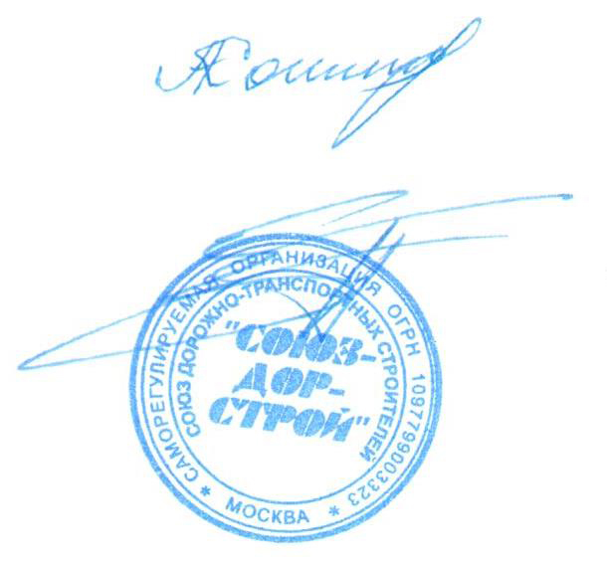

Председатель Совета Кошкин А.А.

Секретарь Совета Суханов П.Л.

